SOBRE LA BUENA LECTURA

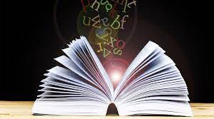

*“El Que un texto se convierta en objeto de la interpretación quiere decir para empezar que plantea una pregunta al intérprete. La interpretación consiste en esta medida en una referencia esencial a la pregunta que se le ha planteado”.*

*(Hans Georg Gadamer, “Comprender un texto”)*

|  |
| --- |
| Para llevar adelante la tarea de comprender un texto, no solo hay que permitir que el texto nos cuestione, también hay que hacerle preguntas y ver si las responde. Hay que dialogar con el texto. |

**¿Qué es, pues, la lectura comprensiva?** Una buena interpretación crítica, se trata de un proceso de lectura profundo, exhaustivo y reflexivo. De este modo el lector comprende lo explícito (lo que está escrito en modo directo) y lo implícito (lo que no está escrito, pero sí sugerido).

¿Para qué una lectura comprensiva?

▪Para interpretar el mundo de manera autónoma y crítica.

▪Para estimular la creatividad.

▪Mejorar la escritura y la expresión de nuestras ideas.

▪Para nuestra formación.

|  |
| --- |
| Es importante generar ciertos hábitos para fomentar la lectura y establecer un método a través de un plan de trabajo organizado.  Disfrutar de la acción lectora es fundamental para distendernos y comprender lo que leemos. |

El plan de trabajo deberá incluir:

Lectura diaria (proponte un tiempo mínimo con el que te sientas cómodo).

**Esa lectura debe ser:**

**Ampliada**: no te quedes con la bibliografía sugerida por el docente.

**Autónoma**: toma autoconciencia de tu propia actividad.

**Ejercicio**: emplea por ejemplo esquemas, resúmenes, con lo que puedas sintetizar lo leído.

Claves para interpretar un texto:

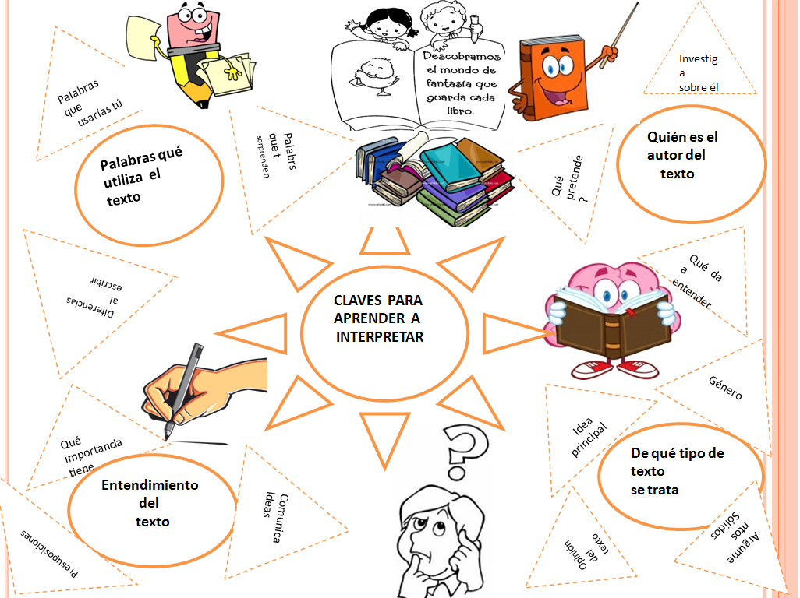



1. **Analizar** el texto a partir de las siguientes preguntas:

¿Cuáles son sus partes?

¿Qué es lo que el autor quiere decir o probar?

¿Cuál es el tema central?

¿Cómo lo expone? (Argumentos)

¿Qué críticas plantea?

1. **Distinguir etapas** en la reflexión.
2. **Tomar conciencia** de nuestros prejuicios y separar creencias previas de lo que dice el texto.

**Examinar el texto**: leer todo lo que resalta el texto para identificar ideas principales (título, subtítulo, cuadros, gráficas, imágenes, etc).

En esta primera lectura podemos emplear algunas estrategias: Sintetizar, relacionar, contextualizar.

**El preguntar al texto** consiste en la segunda etapa de lectura, se trata de una re-visión donde comenzamos a indagar, cuestionar.

**Leer en profundidad**: tercera etapa. Ver párrafo a párrafo lo dicho. Una vez leído subrayamos la idea central, ello nos sirve de estrategia para sintetizar.

**Esquematizar**: el cuarto paso. Una vez realizado el subrayado y las anotaciones pertinentes presentar en forma sintética lo leído. Podrás presentan un esquema con el cual tendrás una estructura o imagen global y ordenada del tema. Jerarquiza lo más importante.

**Reconstruir**: A partir de aquí sin material a la vista expresarás con tus palabras lo aprendido.

**Resumen**: por último el resumen te permite realizar una breve síntesis, sencilla, que supone el uso de tus propios términos (palabras) y que se enlaza del siguiente modo: de lo general a lo particular.

